# 教师发展APP 使用手册

**1、首页**

1.1 培训活动

（1）全部

点击“全部”，可以按照活动状态（进行中、已结束、即将开始）；活动类型，进行活动的筛选。

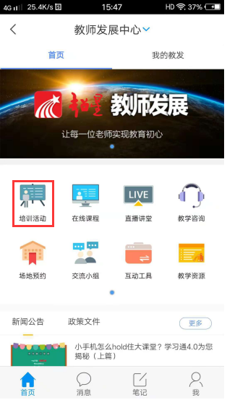 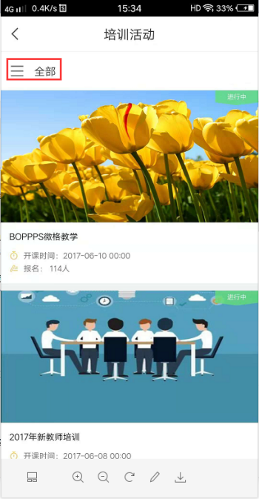 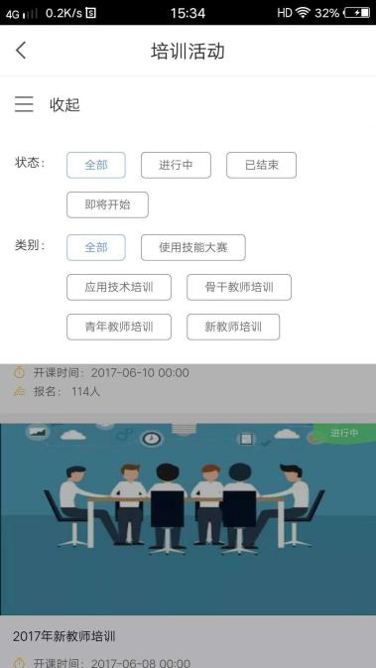

1. 活动详情

点击具体活动进入活动详情页，可以查看到活动的信息以及状态，点击报名后即可报名成功（需要审核的需管理员审核后才可成功报名）。

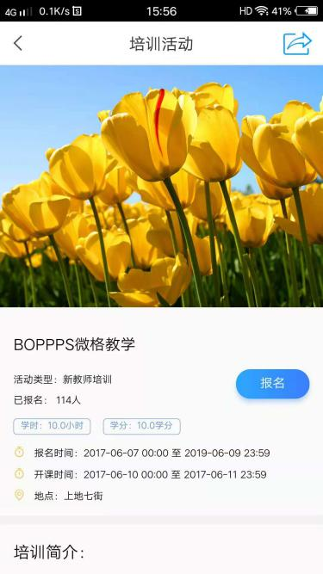

1.2在线课程

1. 报名

点击课程封面右下角“报名”即可成功报名课程。

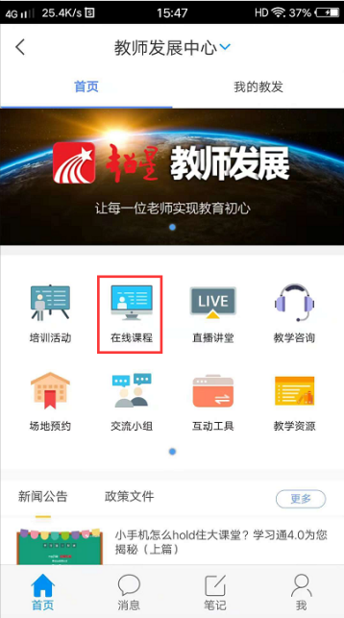 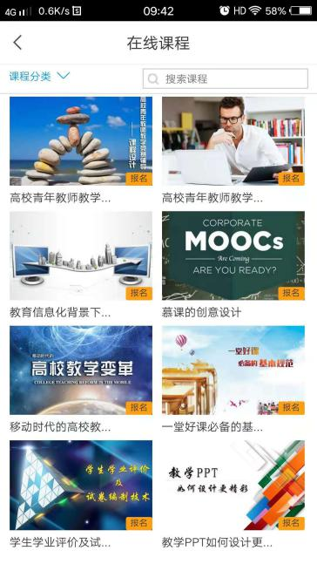

1. 课程分类

点击“课程分类”即可浏览课程的分类，进行分类选择。

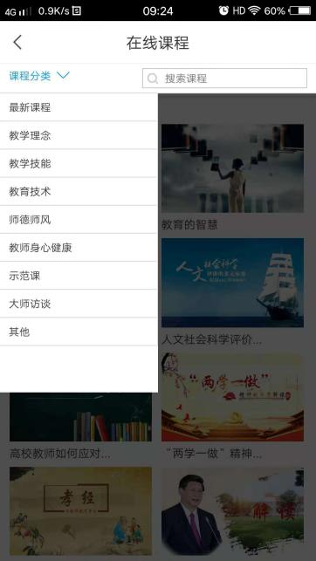

1.3 直播讲堂

各季的教师发展直播将会在本模块中进行播放。

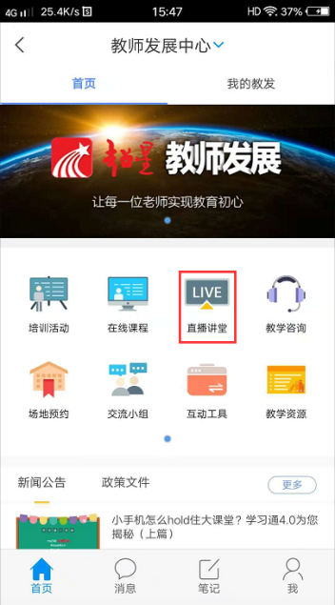 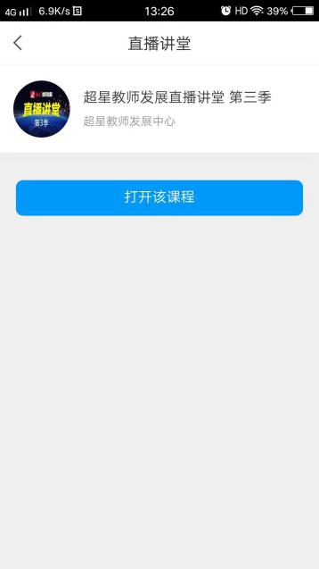 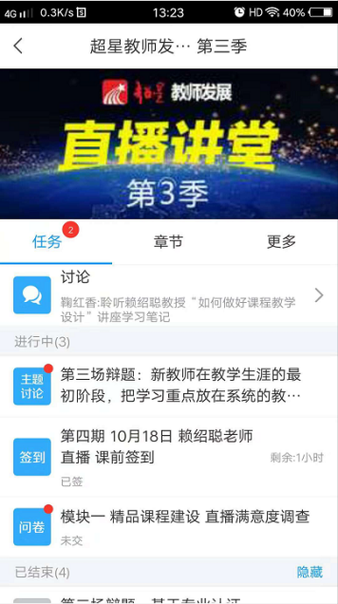

1.4 教学咨询

（1）教师详情

点击教师及教师信息进入教师详情页，可查看教师简介，点击“向他提问”可进入咨询页。

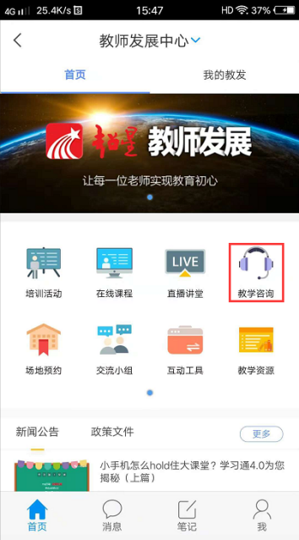 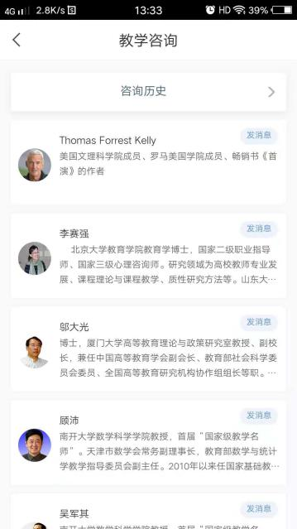 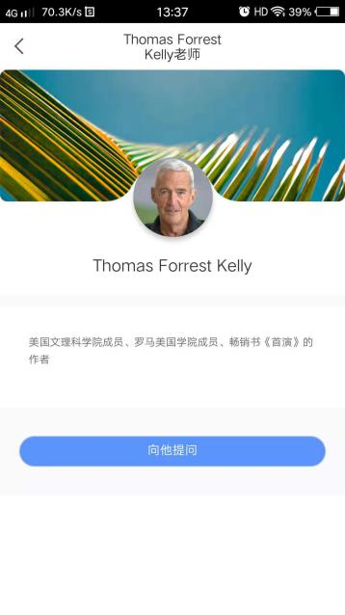

（2）发消息

点击教师后的“发消息”也可进入该教师的咨询页面。

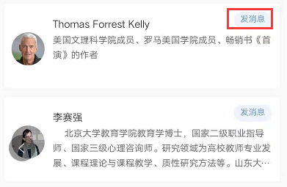

1. 咨询页

输入“咨询主题”以及“咨询内容”，点击“发送”即可成功完成咨询。

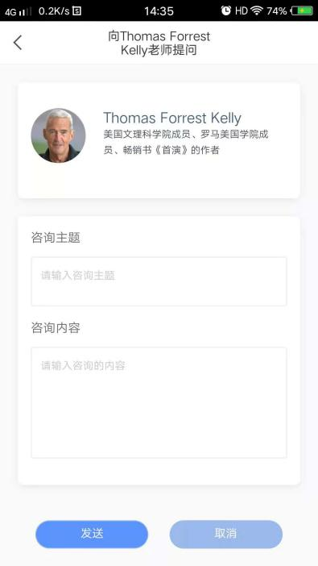 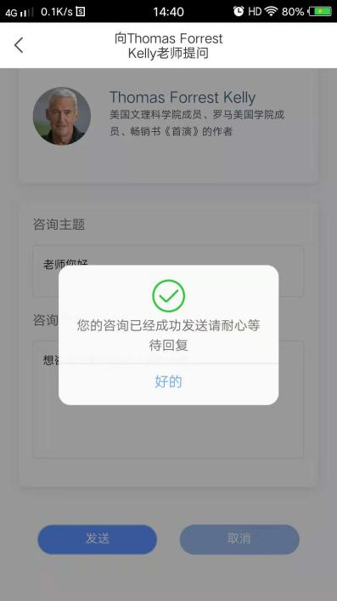

1. 咨询历史

发布成功的咨询可在“管理员暂未回复”中进行查看。

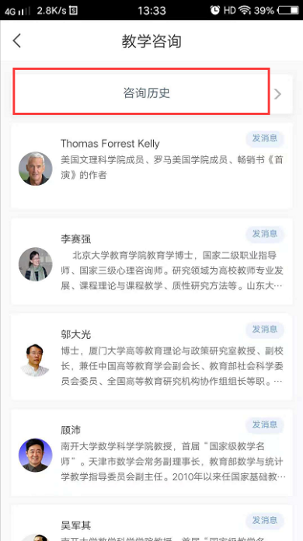 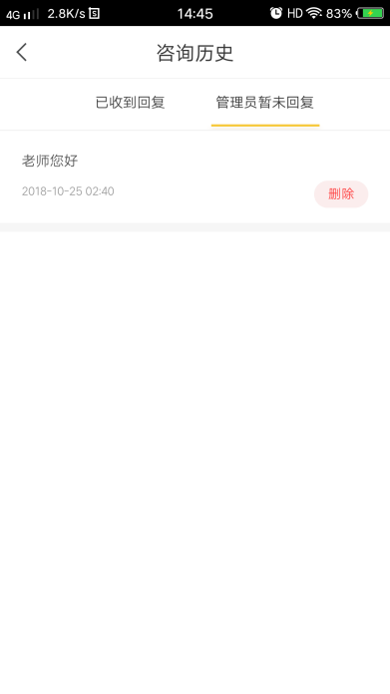

1. 咨询详情

管理员成功回复后，可在咨询历史“已收到回复”中进行查看。

点击“详情”进入到咨询详情页中。

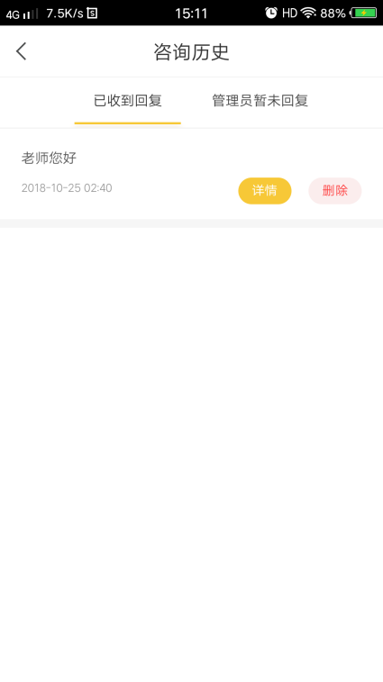 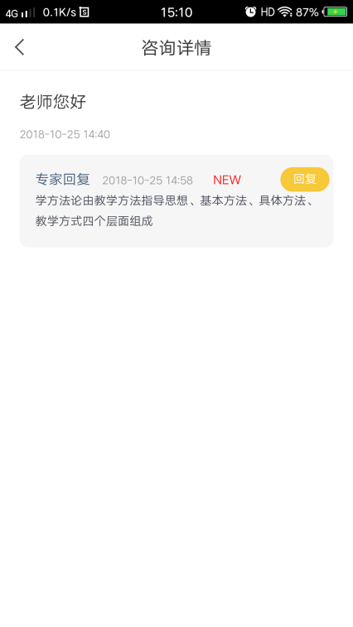

1. 回复专家

点击专家回复后的“回复”，进入回复专家界面。

编辑完成后，点击“发送”即可成功向专家回复。

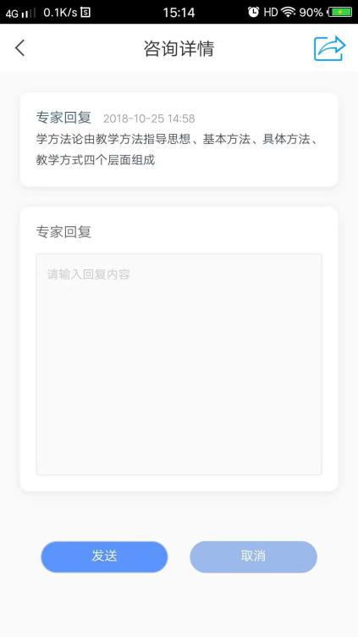 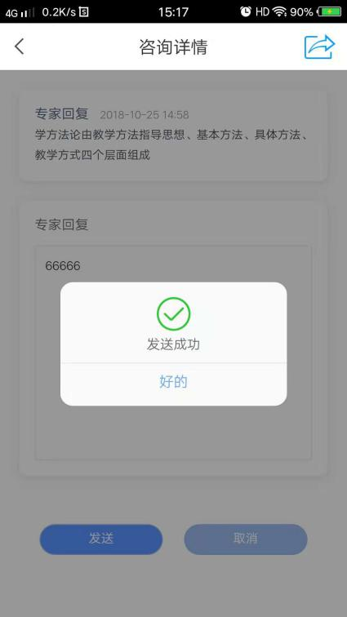

1.5场地预约

1. 全部场地

全部场地栏目可查看本校全部的场地信息。

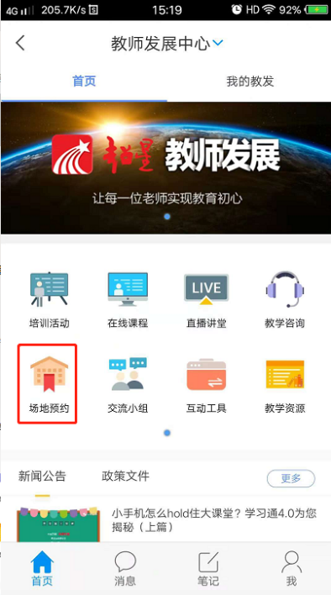 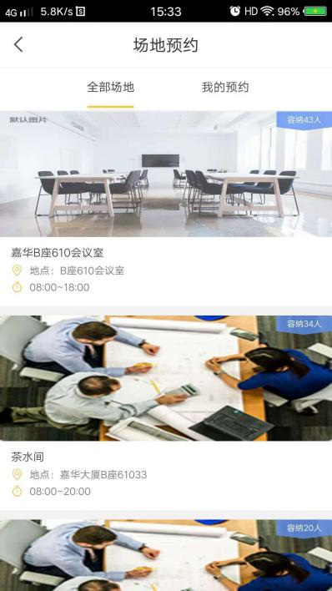

1. 场地详情

点击场地信息进入场地详情页，可查看具体场地信息、以及该场地的今日预约信息。

点击立即预约，即可进入场地预约界面。

填写申请信息（主题、开始时间、结束时间为必填项）完成后，点击保存，即可向管理员发送预约申请。

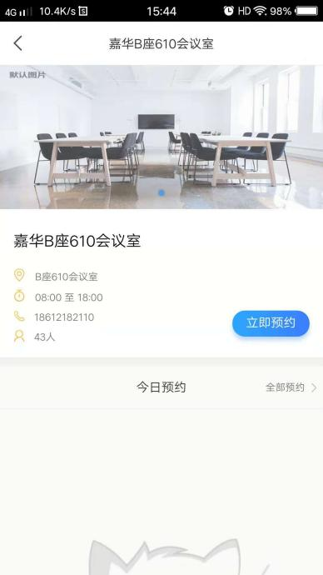 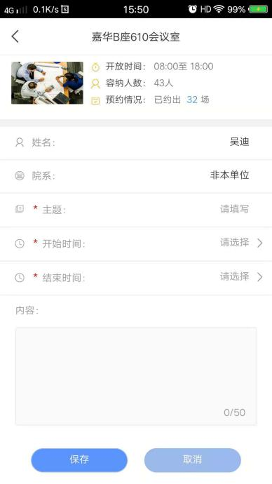 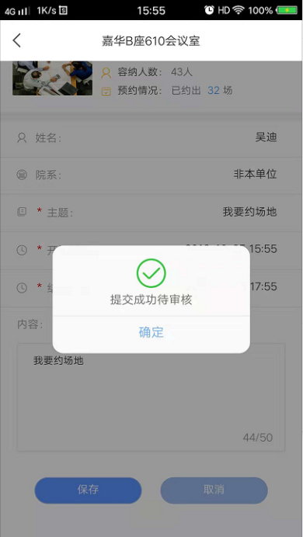

1. 我的预约

正在审核、审核通过、未通过的场地预约信息会在此处显示。

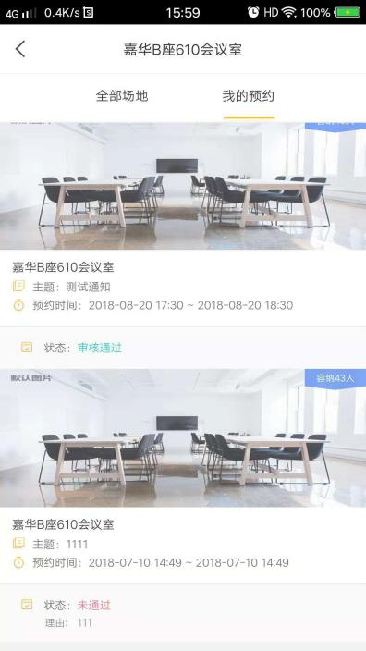

1.6交流小组

可查看已加入的小组信息。

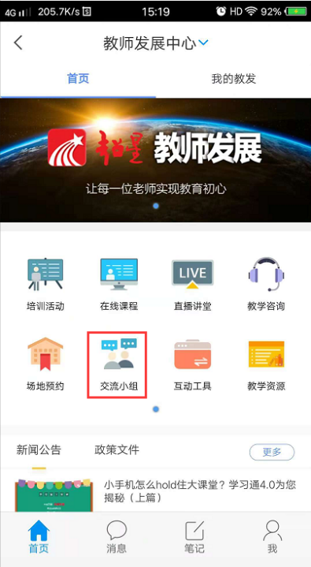 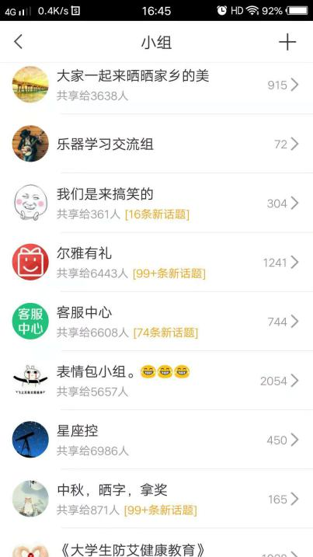

1.7 互动工具

包含一些常用的小工具。

会议签到：发起自主活动的，二维码、邀请码签到，支持投屏。

会议投票：发起投票，用户可扫描二维码、输入邀请码进行参与。

视频会议：发起会议，用户可扫描二维码、输入邀请码参与视频会议。

直播：发起直播，用户可扫描二维码、输入邀请码观看直播。

打卡：进行地点定位打卡，打卡成功后会生成地理位置、时间信息。

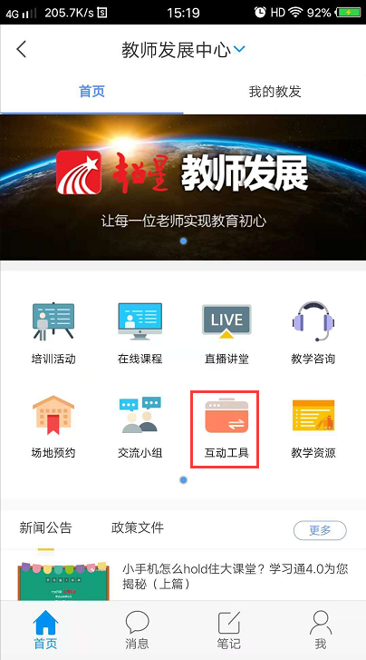 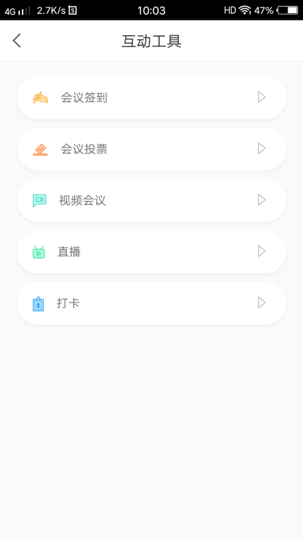

1.8 教学资源

教学资源公分4个资源模块，分别为：教学图书、教学期刊、信息工具、教师成长。

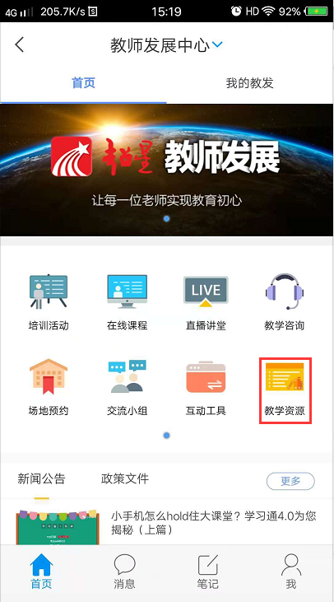 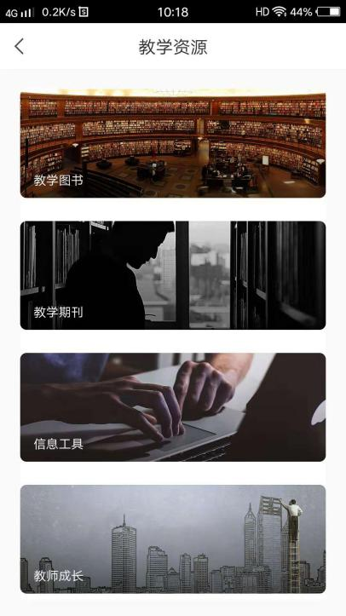

1. **我的教发**

2.1 学时学分

此处可记录用户所有的学时、学分信息。

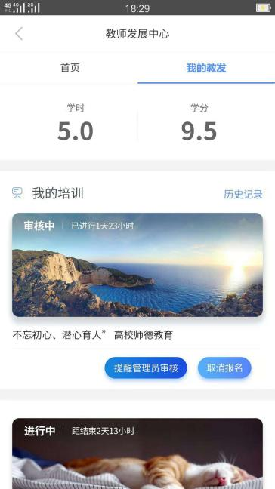

2.2 我的培训

（1）审核中

即所报名的培训活动处于正在被审核状态。

点击“提醒管理员审核”即可向管理员工作台发送审核提醒。

点击“取消报名”即将取消该活动的报名状态（活动开始后不可进行“取消报名”操作）。

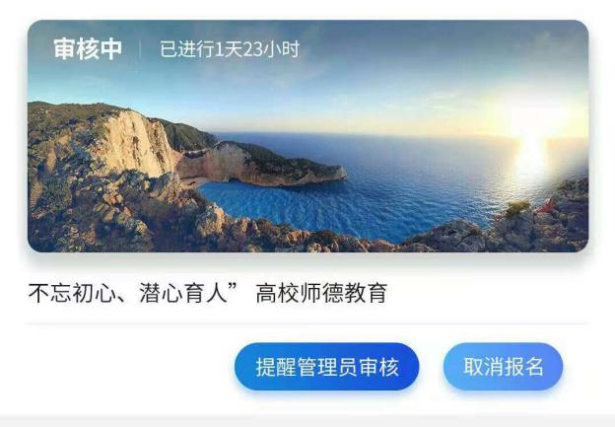

（2）进行中

所报名的活动审核通过。

活动进行期间可进行请假、签到操作。

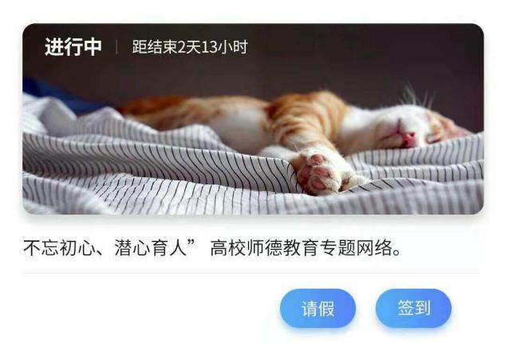

请假：选择请假类型以及请假时间段、理由点击保存可向管理员发送活动请假申请。

签到：点击原型圆圈进行签到操作，下方签到统计显示活动的签到状态。

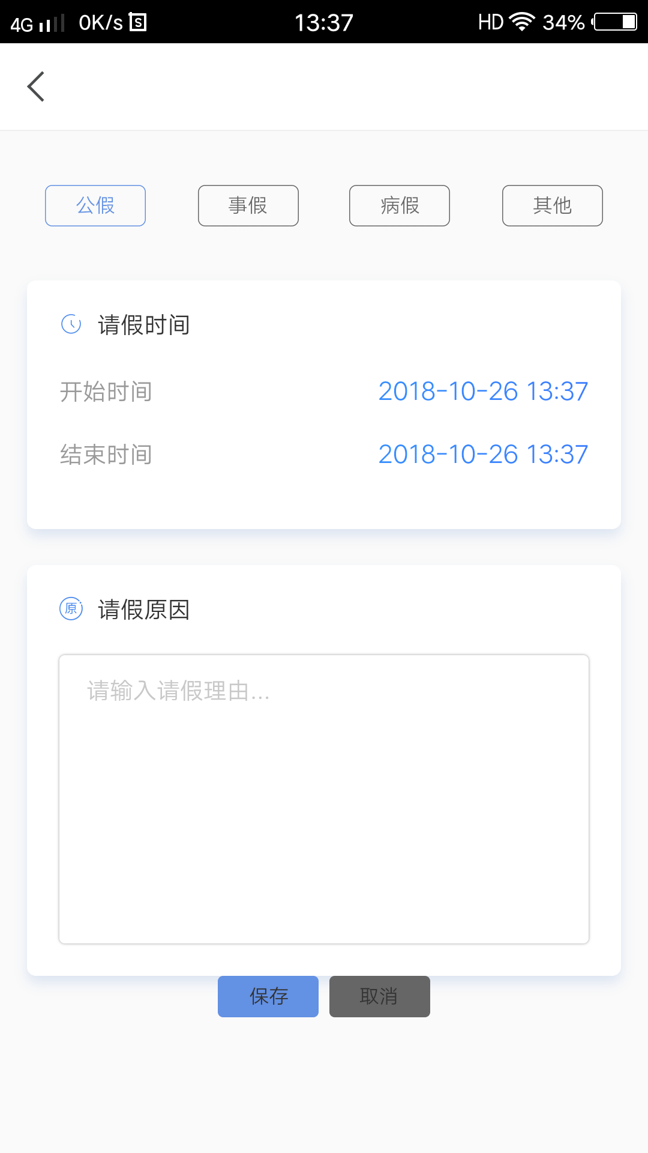 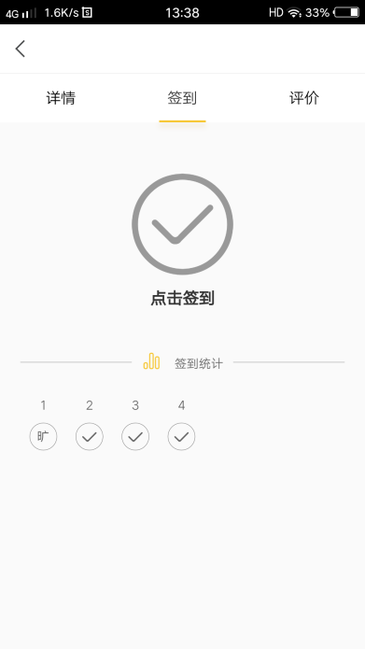

（3）待评价

活动结束后，用户可对该活动进行评价操作。

点击“写评价”，跳转至评价页面，对总体以及培训的各项指标进行评价和打分。

用户可查看到活动的总体打分以及评价情况。同时支持对其他教师的评论进行点赞，点赞高的评论会排列在更靠上方的位置。

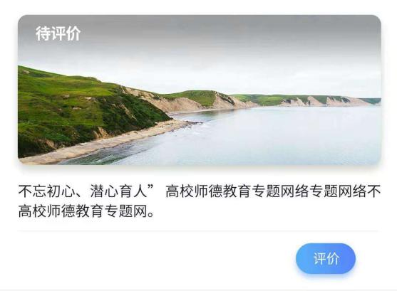

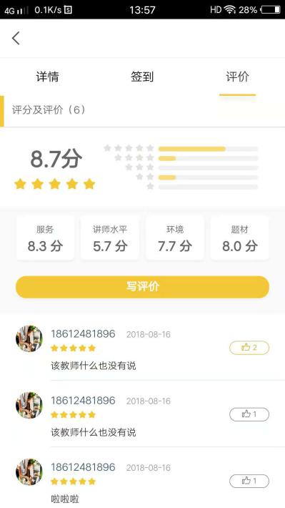 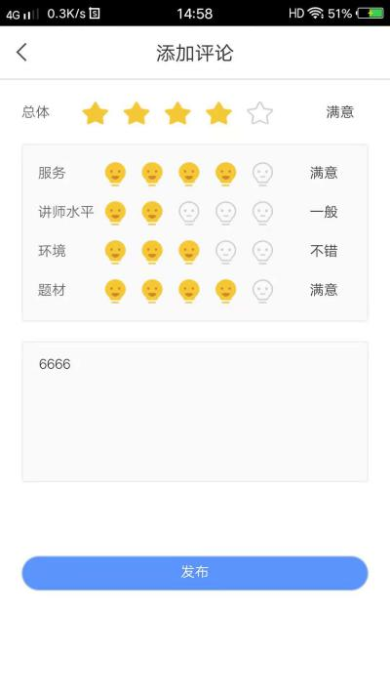

（4）历史记录

可查看教师曾经报名过的历史培训信息。

2.3 我的荣誉

（1）我的证书

教师获得的证书（非课程证书）会展示在本模块中，支持长按保存操作。

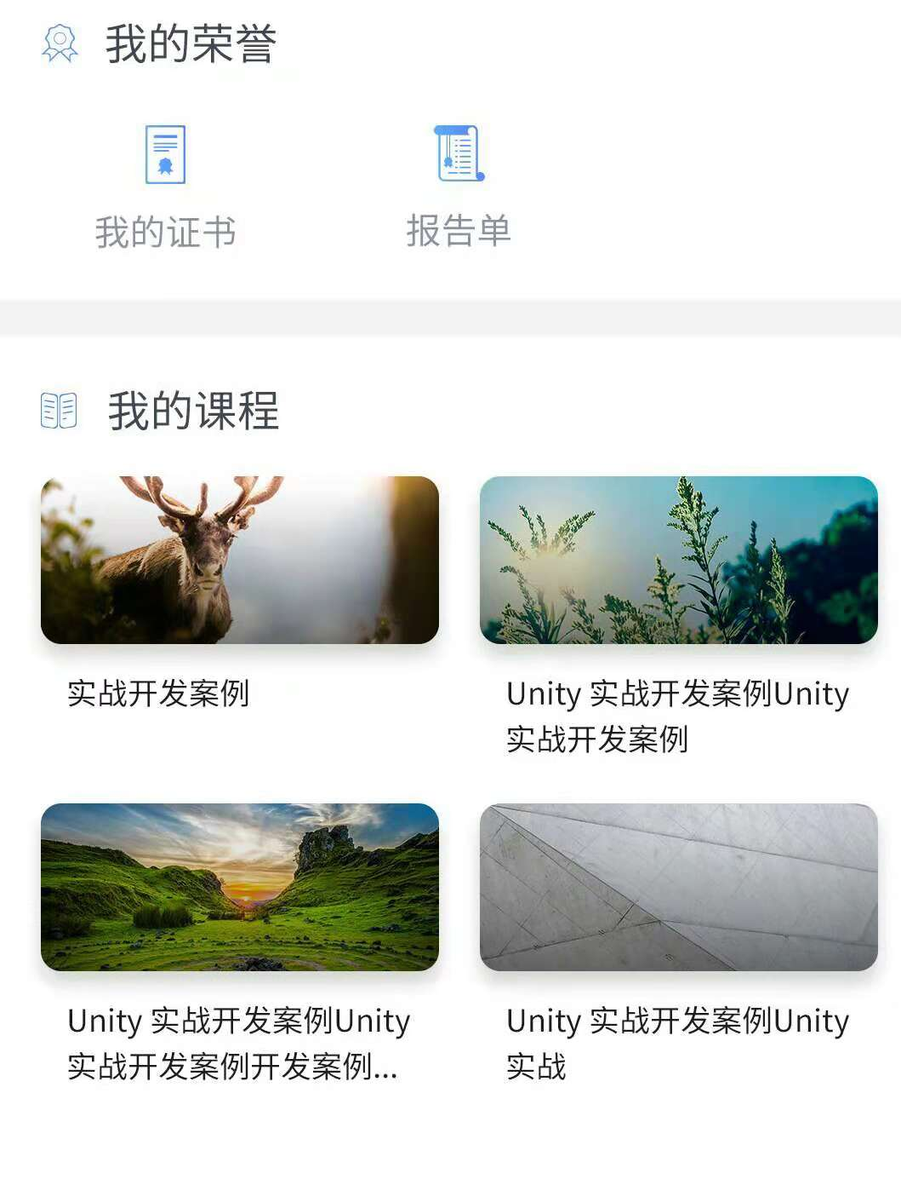 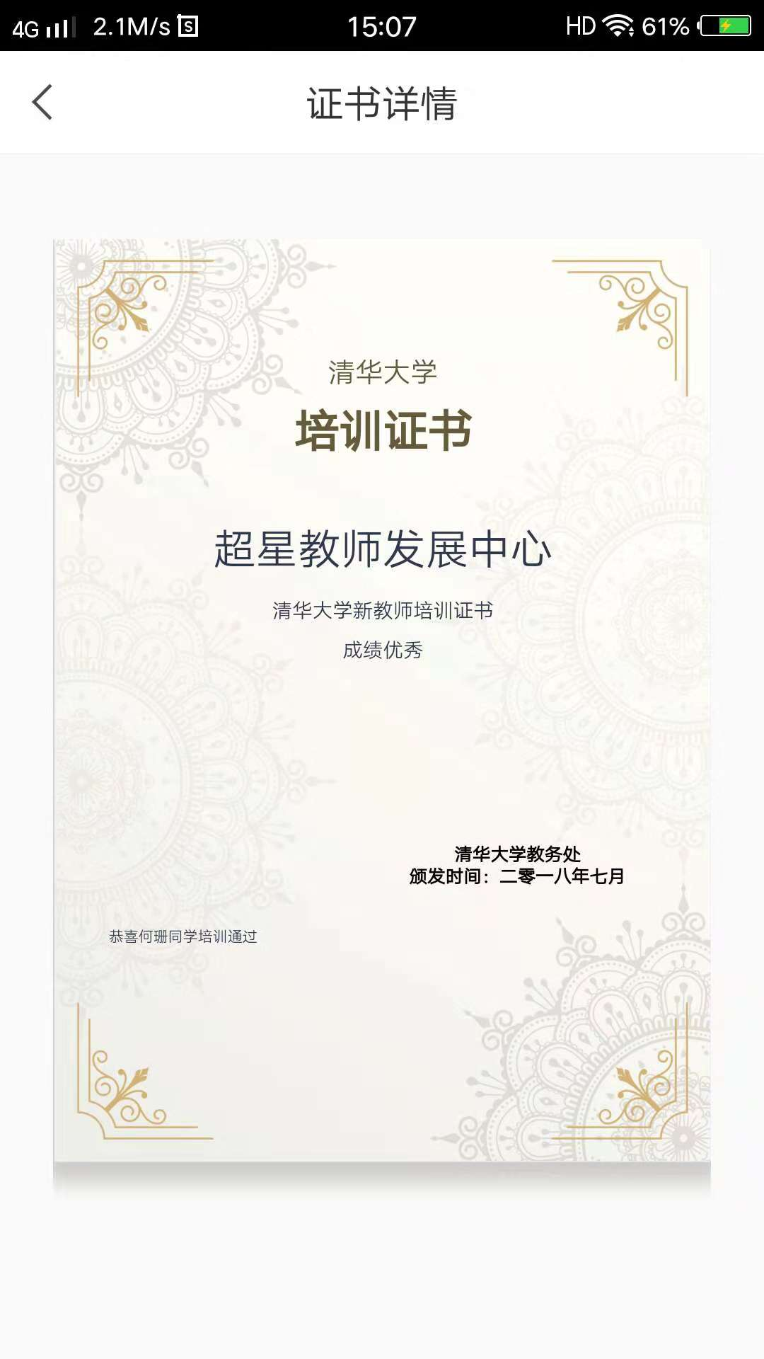

1. 报告单

可查看教师本人的教师发展报告单，内容包括（个人信息、学分信息、校内外培训信息、课程信息）。

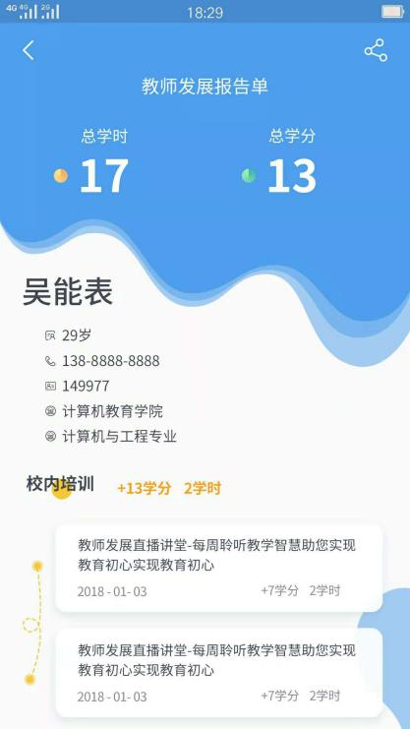

2.4 我的课程

记录教师所报名的在线课程。

